Тюльников Михаил ПИН-21М Вариант 3

## Задание 1

Постройте семантическую сеть, связывающую понятия “качество” и “погода”. Семантическая сеть должна содержать не менее 10 узлов.

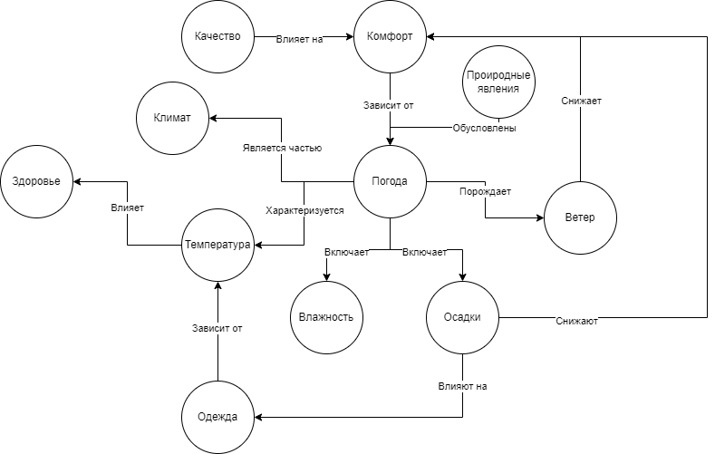

## Задание 2

Постройте фрейм “Город”, содержащий не менее 8 слотов различных типов.

|  |  |  |
| --- | --- | --- |
| **Имя слота** | **Значение** | **Тип значения слота** |
| Название | Ковров | Строка символов |
| Страна | Россия | Строка символов |
| Население | 132 417 | Число |
| Площадь | 57,4 | Число с плавающей точкой |
| Год основания | 1778 | Число |
| Крупные реки | Клязьма | Список строк |
| Достопримечательности | Колокольня церкви Иоанна Воина, Собор Рождества Христова | Список строк |
| Мэр | Фомина Е.В. | Строка символов |
| Координаты | 56°21′38″ с. ш. 41°19′11″ в. д. | Строка символов |
| Климат | Умеренно континентальный | Строка символов |

## Задание 3

Постройте иерархическую сеть фреймов, содержащую фреймы: Деятельность человека –Спорт - Игра с мячом- Футбол. В каждом фрейме должно быть не менее 4-х слотов, как минимум один должен быть уникальным.

**Фрейм 1: Деятельность человека**

|  |  |  |
| --- | --- | --- |
| **Имя слота** | **Значение** | **Тип значения слота** |
| IS-A | Активность | Строка символов |
| Цель | Поддержание здоровья или удовольствия | Строка символов |
| Участники | Люди | Строка символов |
| Требования | Зависит от конкретной деятельности | Строка символов |

**Фрейм 2: Спорт**

|  |  |  |
| --- | --- | --- |
| **Имя слота** | **Значение** | **Тип значения слота** |
| IS-A | Деятельность человека | Строка символов |
| Уровень активности | Высокий | Строка символов |
| Тип | Физический | Строка символов |
| Реквизит | Спортивное оборудование | Строка символов |

**Фрейм 3: Игра с мячом**

|  |  |  |
| --- | --- | --- |
| **Имя слота** | **Значение** | **Тип значения слота** |
| IS-A | Спорт | Строка символов |
| Вид мяча | Кожаный или резиновый | Строка символов |
| Количество участников | Зависит от игры | Строка символов |
| Поле | Открытое или закрытое | Строка символов |

**Фрейм 4: Футбол**

|  |  |  |
| --- | --- | --- |
| **Имя слота** | **Значение** | **Тип значения слота** |
| IS-A | Игра с мячом | Строка символов |
| Количество игроков | 22 | Число |
| Продолжительность | 90 минут | Число |
| Правила | Согласно стандартам FIFA | Строка символов |

## Задание 4

Пусть U- множество автомобилей со скоростями {60,70,80,90,100,110,120} кг. И пусть понятия медленный, средний и быстрый представлены нечеткими множествами F1,F2,F3 соответственно. Напишите функции принадлежности для понятий “небыстрый”, “не очень средний и очень немедленный”, “очень очень быстрый и не средний”.

Определим функции принадлежности $F_{1}(x)$ , $F_{2}(x)$ , $F_{3}(x)$  для понятий "медленный", "средний" и "быстрый". Предположим, что они заданы следующим образом:

$$F_{1}\left(x\right)=\left\{\begin{aligned}\max\left(0, 1-\frac{x-60}{20}\right), если x∈[60,80] \\ 0, если x>80\end{aligned}\right.$$

$$F_{2}\left(x\right)=\max\left(0, 1-\left|\frac{x-90}{20}\right|\right)$$

$$F_{3}\left(x\right)=\left\{\begin{aligned}\max\left(0, 1-\frac{x-100}{20}\right), если x∈[100,120] \\ 0, если x<100\end{aligned}\right.$$

1. Небыстрый => НЕ быстрый => НЕ F3
$$F_{nf}\left(x\right)=1-F_{3}(x)$$

2. Не очень средний и очень немедленный

Очень средний = $F_{2}{\left(x\right)}^{2}$

Не очень средний = ${1-F}_{2}{\left(x\right)}^{2}$

Немедленный = ${1-F}_{1}(x)$

Очень немедленный = ${\left({1-F}_{1}\left(x\right)\right)}^{2}$

Не очень средний и очень немедленный => $\min\left({1-F}_{2}{\left(x\right)}^{2},{ \left({1-F}_{1}\left(x\right)\right)}^{2}\right)$

1. Очень-очень быстрый и не средний

Очень очень быстрый = $F_{3}{\left(x\right)}^{4}$

Не средний = ${1-F}_{2}(x)$

Очень-очень быстрый и не средний => $\min\left(F_{3}{\left(x\right)}^{4},{1-F}_{2}(x)\right)$

## Задание 5

Пусть универсальное множество *U* представлено в виде *(а, b, с, d, e, f)* и нечеткое подмножество *А*, заданное на *U*, имеет вид *А = (0.76/а, 0.45/b, 0/c, 0.48/d, 0.25/е, 0.24/f). Определить носитель нечеткого множества. Составить нормализованное множество A*.*

**Носитель** — это подмножество элементов универсального множества UU, для которых степень принадлежности больше нуля. Для заданного множества $A=(0.76/a,0.45/b,0/c,0.48/d,0.25/e,0.24/f)$, носитель будет состоять из элементов $U$, у которых степень принадлежности $μ>0$.

**Носитель $A:\{a,b,d,e,f\}$** .

**Нормализация** нечеткого множества $A$ производится путем деления всех степеней принадлежности $μ$ на максимальную степень принадлежности из множества $A$.

$$max(μ)=0.76$$

Нормализуем степени принадлежности каждого элемента:

$$A^{*}=(\frac{0.76}{0.76}/a, \frac{0.45}{0.76 }/b, \frac{0}{0.76}/c, \frac{0.48}{0.76}/d,\frac{0.25}{0.76}/e,\frac{0.24}{0.76}/f)$$

$$A^{*}=(1/a,0.59/b,0/c,0.63/d,0.33/e,0.32/f)$$

## Задание 6

Пусть U,V,W-множества натуральных чисел {50,60,70,80,90}, определяющих успеваемость студентов в системе ОРИОКС. Определить понятия “средняя успеваемость” и “не очень плохая” с помощью множеств F и G. Построить нечеткие отношения R: если u-“средняя”, то v- “не очень плохая”. Используя композиционное правило вывода, дать ответ на вопрос: «Что представляет собой *u*, если *v* — число около 60.

Для понятия "**средняя успеваемость**" зададим треугольную функцию принадлежности с вершиной на 70:

$$μ_{F}\left(v\right)=\left\{\begin{aligned}0, если u≤50 или u≥90 \\ \frac{u-50}{20}, 50<u<70 \\ \frac{90-u}{20}, 70<u<90\end{aligned}\right.$$

Для понятия "**не очень плохая**" сначала определим понятие **плохая**:

$$μ\left(v\right)=\left\{\begin{aligned}\max\left(0, 1-\frac{x-50}{20}\right), если x∈[50,70] \\ 0, иначе\end{aligned}\right.$$

Тогда, "**не очень плохая**" имеет вид

$$μ_{G}=\left\{\begin{aligned} 1-{\left(1-\frac{x-50}{20}\right)}^{2},если x∈[50,70] \\ 1\end{aligned}\right.=\left\{\begin{aligned} 1-{\left(\frac{70-x}{20}\right)}^{2},если x∈[50,70] \\ 1\end{aligned}\right.$$

 Нечеткое отношение $R$  задаётся как:

$$μ_{R}​(u,v)=min(μ_{F}​(u),μ_{G}​(v))$$

Вычислим матрицу $R$ , где $u,v∈\{50,60,70,80,90\}:$

|  |  |  |  |  |  |
| --- | --- | --- | --- | --- | --- |
| **u\v** | **50** | **60** | **70** | **80** | **90** |
| 50 | 0 | 0 | 0 | 0 | 0 |
| 60 | 0 | 0.5 | 0.5 | 0.5 | 0.5 |
| 70 | 0 | 0.75 | 1 | 1 | 1 |
| 80 | 0 | 0.5 | 0.5 | 0.5 | 0.5 |
| 90 | 0 | 0 | 0 | 0 | 0 |

Пусть $v$  задано как "число около 60", представленное функцией принадлежности:

$$μF​\left(v\right)=\left\{\begin{aligned}1,v=60 \\ 0.5 , v=50 или v=70 \\ 0, иначе\end{aligned}\right.$$

Обозначим это множество как $F_{v}$

$$F_{v}​=\left\{\left(50,0.5\right),\left(60,1\right),\left(70,0.5\right),\left(80,0\right),\left(90,0\right)\right\}$$

Используем правило максиминной композиции:

Вычисляем значения $μ_{u}​(u)$  для каждого $u$:

$u=50:$

$$μ_{u}​(50)=max\left\{min\left(0,0.5\right),min\left(0,1\right),min\left(0.0,0.5\right),min\left(0,0\right),\min\left(0,0\right)\right\}=0$$

$u=60:$

$$μ_{u}​(60)=max\left\{min\left(0,0.5\right),min\left(0.5,1\right),min\left(0.5,0.5\right),min\left(0.5,0\right),\min\left(0,0\right)\right\}=0.5$$

$u=70:$

$$μ_{u}​(70)=max\left\{min\left(0,0.5\right),min\left(0.75,1\right),min\left(1,0.5\right),min\left(1,0\right),\min\left(1,0\right)\right\}=0.75$$

$u=80:$

$$μ_{u}​(80)=max\left\{min\left(0,0.5\right),min\left(0.5,1\right),min\left(0.5,0.5\right),min\left(0.5,0\right),\min\left(0.5,0\right)\right\}=0.5$$

$u=90:$

$$μ_{u}​(90)=max\left\{min\left(0,0.5\right),min\left(0,1\right),min\left(0,0.5\right),min\left(0,0\right),\min\left(0,0\right)\right\}=0$$

Функция принадлежности результата:

$$μ_{u}​(u)=\left\{\left(0/50\right),\left(0.5/60\right),\left(0.75/70\right),\left(0.5/80\right),(0/90)\right\}$$

**Ответ:** Если $v$  — "число около 60", то $u$ описывается как:

$$\left\{\left(0/50\right),\left(0.5/60\right),\left(0.75/70\right),\left(0.5/80\right),(0/90)\right\}$$